„Milí rodiče, prarodiče, sourozenci, tety, strýčkové a přátelé,

připravili jsme pro Vás „**Školku na doma – téma: LÉTO**“,

doufáme, že Vám bude inspirací a s dětmi strávíte příjemný čas a v něčem je i procvičíte.“

**Báseň o naší školce**

Sluníčko už pěkně hřeje, jaro už se na nás směje,

kvete celá zahrada, to bude zas paráda.

Nebojte se, brzy zase, v naší školce uvidí se,

všechny šťastné dětičky, rozkvetou jak kytičky.

Ptáčata se v hnízdech smějí, na Koťátka zamávají,

Berušky zas vpovzdálí se Sluníčky dovádí.

Motýlci si v parku hrají, Sovičky se usmívají,

léto přišlo mezi nás, už je zase hraní čas.

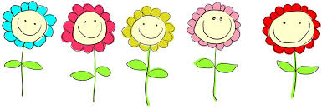

**Zpívánky**

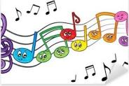

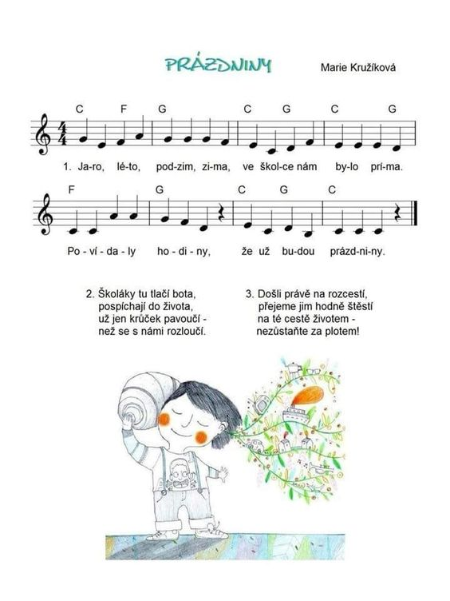

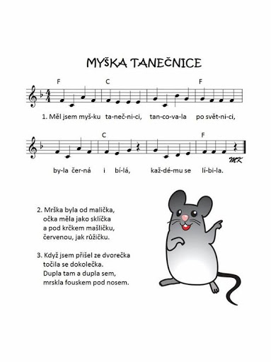

**Tvoření, pracovní listy, omalovánky**

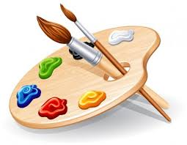

**Motýlci**

Pomůcky: Čtvrtka, nůžky, barevný papír, pastelky, lepidlo, papírová rulička

Postup: Papírovou ruličku potřeme lepidlem a nelepíme kolem dokola barevným papírem a odstřihneme zbytek papíru, který je navíc. Poté si vyrobíme křídla, která můžeme ozdobit podle své fantazie. Přilepíme křídla a nalepíme očka a tykadla.

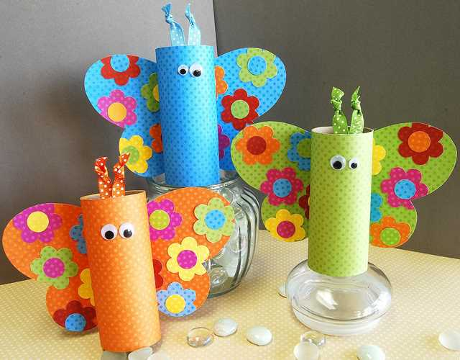

**Chobotničky**

Pomůcky: barevný papír, lepidlo, fix, pastelky, oči

Postup: nastříhej chapadla, vybarvi a slep, nakonec nalep nebo nakresli oči a pusu

**Namaluj si kytičky.**

**Inspirujte se a tvořte.**

**Vytvoř si obrázek, jak plaveš v rybníce, bazéně, moři…**

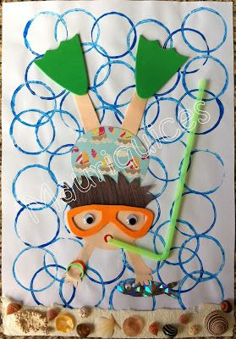

**Vybarvi si omalovánku.**

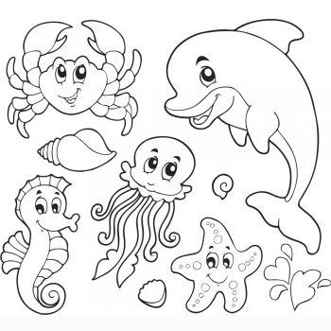

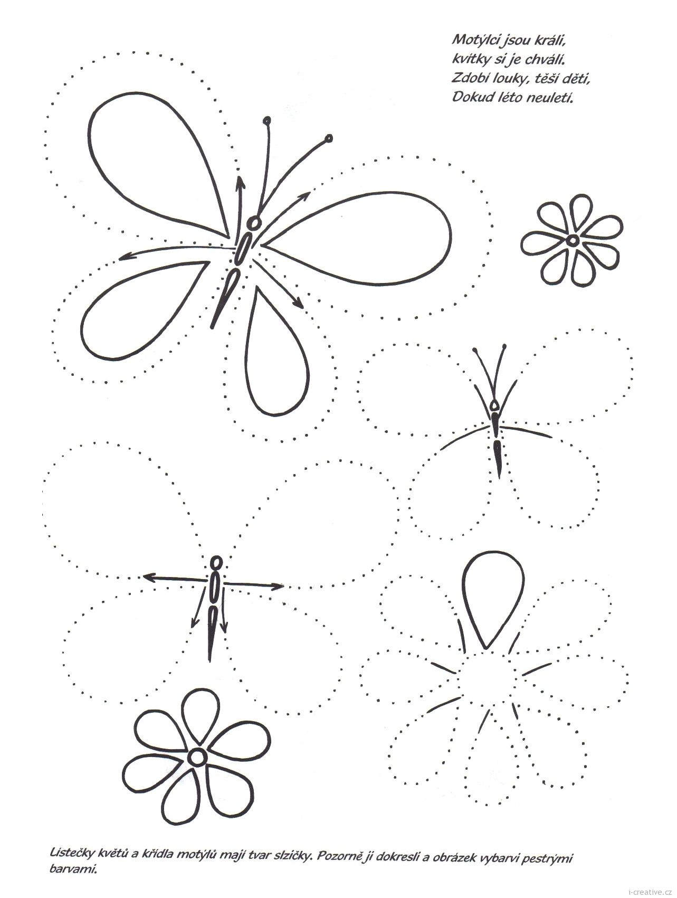

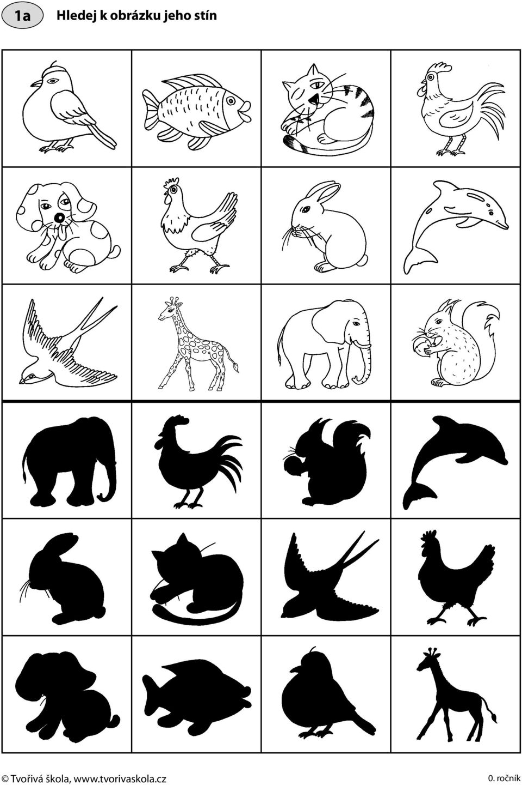

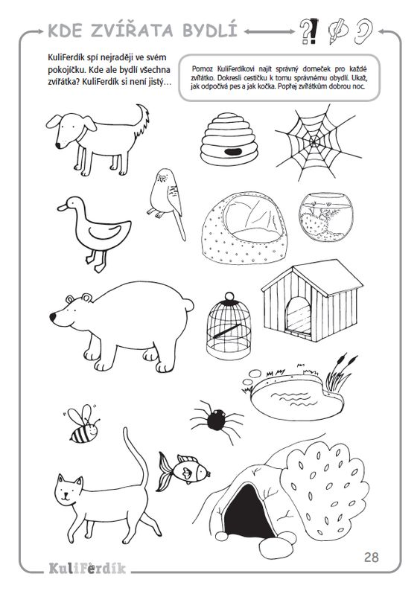

**Grafomotorické cvičení: Zkus správně obkreslit.**

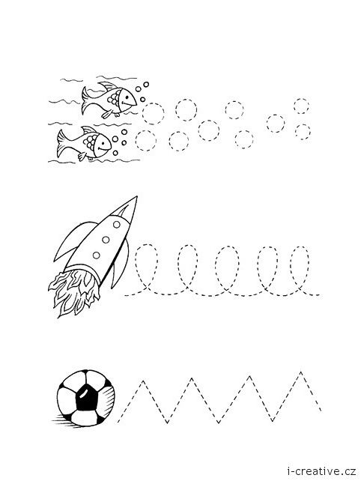

**Přiřaď správně ke každému zvířátku, co má rádo.**

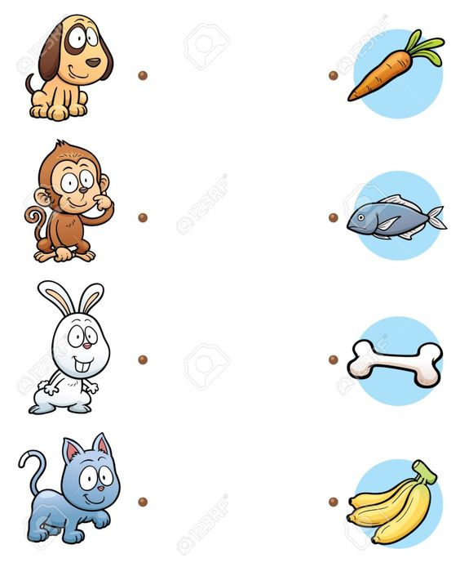

**Najdi správný stín a přiřaď ke zvířátku.**

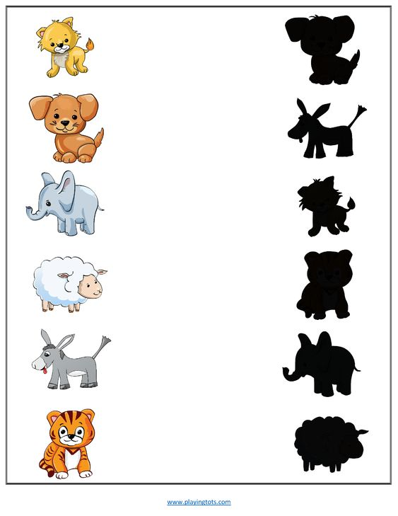

**Najdi stejné obrázky ovoce a spoj čarou.**

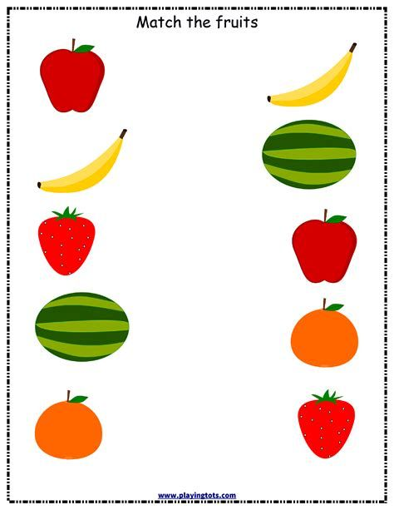

**Najdi na obrázku, co do moře nepatří a vybarvi si omalovánku.**

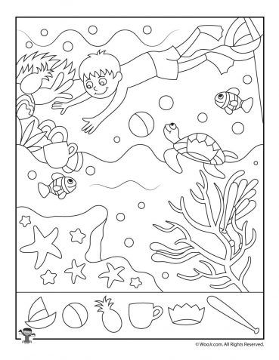

**Pohybové činnosti, hry, básně**

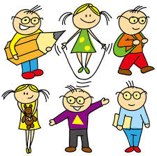

**Pohybová hra: Sluníčko**

(Může hrát s dětmi celá rodina)

**Spí a spí, slunce spí.**

**Kdo ho asi probudí?**

**My si na něj zavoláme.**

**Tím sluníčko přivoláme.**

**Vstávej slunce začni hřát,**

**my si s tebou chceme hrát.**

Děti jsou v kruhu, jedno dítě (sluníčko uprostřed), ve dřepu naznačuje spánek.

Ostatní chodí dokola.

**„Spí a spí………“** šeptem.

**„My si na něj………“** naznačujeme volání:

**„Vstávej slunce!…..“** dupeme.

**„My si s tebou……“** tleskáme.

Dítě uprostřed se probudí a vybere další sluníčko, aby se probudilo ze zimního spánku.

**Básnička s pohybem**

**Sluníčko se probudilo,**

(z dřepu do stoje snožmo, ruce kruh před tělem)

**a paprsky zasvítilo,**

(stoj snožmo, ukazováčky ukazují na všechny strany)

**pohladilo** **kytičky,**

(stoj snožmo, úklony hlavou stranou)

**zvířátka** **i dětičky.**

(pohladíme kamaráda)

**To vše udělalo jen,**

(stoj snožmo, mírný předklon)

**aby měly hezký den.** (tleskat)

**Zkus si zacvičit „Jak se zdraví sluníčko“**

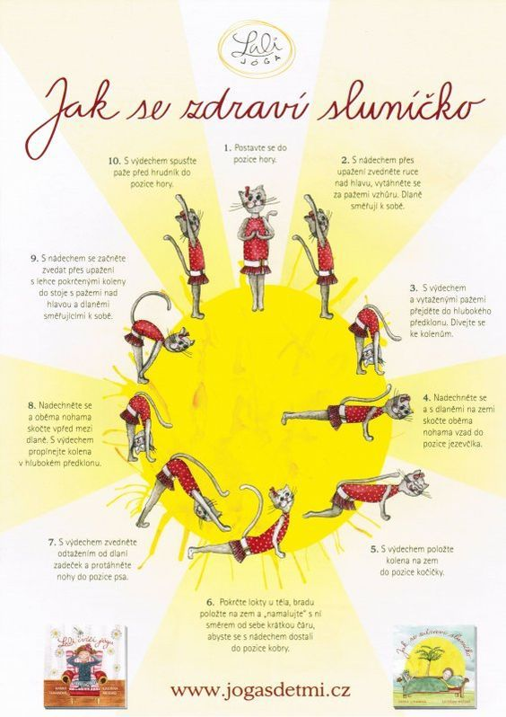

**Léto**

Sluníčko už pěkně hřeje, co to může znamenat?

Přeci, že je tady léto, můžeme se radovat.

Na zahrádce u babičky, koukneme se na kytičky.

Jé ty voní! To je krása! Barunka i Pepík jásá.

Na záhonku, dech se tají, jahůdky se červenají.

Vrhneme se na ně hned, chutnají jak sladký med……

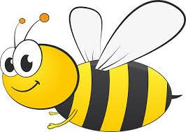

**Popletená zvířátka**

Zvířátka se popletla – velryba má drápky?

S těmi nikam nedoplave, leda do pohádky.

Vlk má hrby od velblouda, liška zas kly sloní,

chudák stará koza Líza, křídla zbyla pro ni.

Kdo dopadl ze všech nejhůř? Tříbarevná kočička!

Má parohy od jelena, vždyť je na ně maličká!

My to ale napravíme, každý ať má, co má mít,

zvířátka jsou spokojená, nefňukají, mají klid.

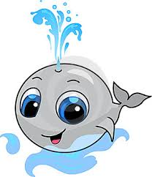

**Smyslová hra: Co mám v ruce? (zrak +hmat)**

* ***pomůcky:*** šiška, kámen, mech, smrková a borovicová větvička, listy dubu, kůra
* (od smrku a břízy), klacek, houba…
* hmatová hádanka
* podáváme přírodniny – osahání, pojmenování
* všímat si, že kámen je studený a těžký; jehličí píchá a voní,…
* hra na vyvození tématu: **LES** – *„Co mají všechny předměty společného?*

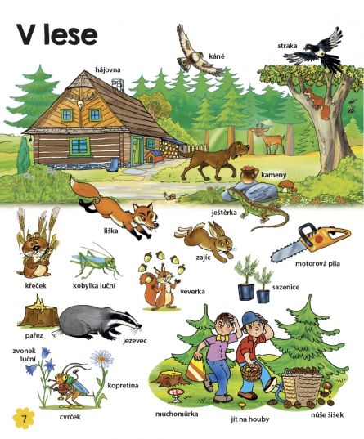

**Nápodoba zvířátek: „Tiché karty“**

* ***motivace:*** „*Čáry, máry zajíček Vás promění v………...“*
* hada, žábu, medvěda, myšku, lišku, veverku, ptáka, ježka, broučka
* nápodoba pohybu i hlasu zvířat
* ***obměna:*** dětem ukazujeme obrázky zvířat a děti je napodobují pouze pohybem